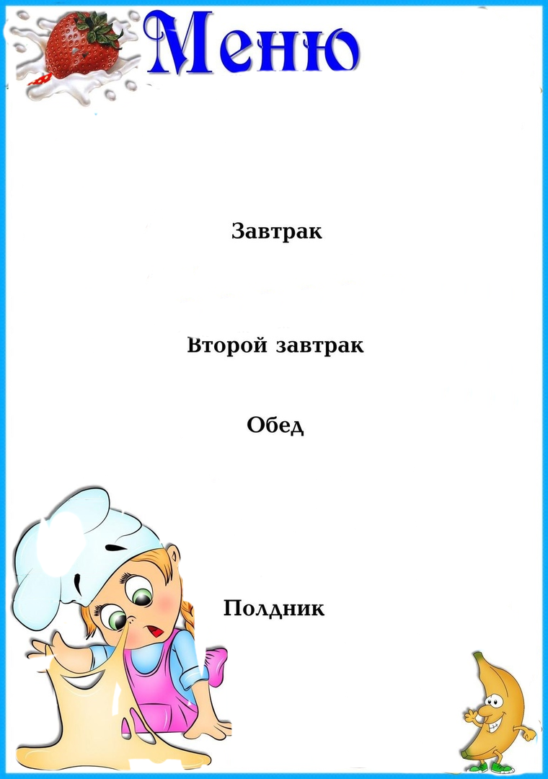



|  |  |  |  |  |  |
| --- | --- | --- | --- | --- | --- |
| **Наименование**  **блюда** | Выход  (гр.) | Пищевая  энергет.  ценность  (ккал)  на 1 порцию | **Б** | **Ж** | **У** |
|  | | | | | |
| **Суп молочный вермишелевый** | **200** | **202,24** | **6,97** | **6,92** | **27,6** |
| **Чай с сахаром** | **200** | **40,2** | **0,04** | **0,01** | **9,91** |
| **Хлеб** | **30** | **71,4** | **2,4** | **0,3** | **14,7** |
|  |  |  |  |  |  |
|  | | | | | |
| **Биойогурт «земляника» 2,5%** | **150** | **94** | **1,0** | **0,2** | **20,2** |
| **Сок натуральный** | **150** | **72** | **3** | **2,5** | **14,9** |
|  | | | | | |
| **Лапша домашняя с курицей** | **200** | **381,73** | **17,3** | **14,7** | **45,2** |
| **Плов с курицей** | **200** | **413,63** | **12,2** | **19,4** | **47,6** |
| **Кисель из брикета** | **200** | **43,82** | **0** | **0** | **10,9** |
| **Хлеб пшеничный** | **50** | **119** | **4** | **0,5** | **24,5** |
|  |  |  |  |  |  |
|  |  |  |  |  |  |
|  |  |  |  |  |  |
|  | | | | | |
| **Вафли** | **36** | **63** | **1,6** | **1,9** | **10,5** |
| **Чай с сахаром** | **200** | **40,2** | **0,04** | **0,01** | **9,91** |
|  |  |  |  |  |  |
|  |  |  |  |  |  |
| ***Стоимость дня:***  **107 руб. 93 коп.** | | | | | |

**На « 13» ноября 2023г**

**.**